Lotusan getönt, 12,5-l-Eimer

Sto

Eigenschaften

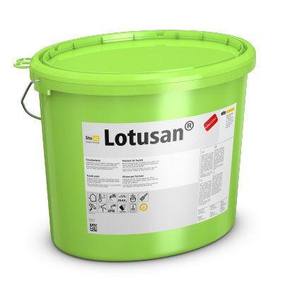

HAN:

03206-063

Anwendung

außen

Eigenschaften

spannungsarm

Farbton

nach Hersteller-Farbkarte

Oberfläche

matt

Lösemittelhaltigkeit / Wasserverdünnbarkeit

wasserverdünnbar

Verarbeitbarkeit

Maschinenverarbeitung (pumpfähig), rollbar, spritzbar, streichbar

Dichte (kg/m³)

1.400,00 - 1.600,00

Korngröße (mm)

0,10

sd-Wert (m)

0,01

Trocknungszeit [h] (h)

8,00

Verarbeitungstemperatur (°C)

5,00 - 30,00

Wasserdampfdiffusionswiderstandszahl

50,00